一. 实验目的及实验环境
- 认识核心语言对象，掌握核心语言对象的方法和属性的使用；
- 能够利用JavaScript语言完成对文档内容的交互；
- 掌握JavaScript程序的一般调试技术。
二. 实验内容
- 验证性实验
  - JavaScript对象初步，按照课本P229调试运行程序10-17；
  - JavaScript文档初步，按照课本P233调试运行程序10-19；
  - JavaScript窗口初步，按照课本P238调试运行程序10-21；
  - JavaScript表单事件，按照课本P241调试运行程序10-22；
  - JavaScript鼠标事件，按照课本P243调试运行程序10-23；
- 设计性实验内容
  - 编写一个JavaScript程序，完成如下图所示页面，针对一个简单的用户注册要求进行验证，要求如下：
（1）必填项验证：用户名、密码、重复密码、邮箱是必填项。
（2）有效性验证：
① 用户名不能以数字字符开始，只能以字母开始，且长度大于等于6个字符、小于等于20个字符；
② 密码和重复密码不能和用户名相同，且长度大于等于6个字符、小于等于 20 个字符；
③ 邮箱地址符合电子邮件地址的基本语法。
（3）语义验证：密码和重复密码必须相同。
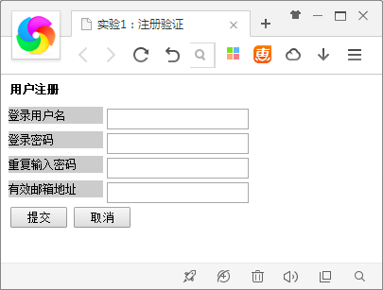
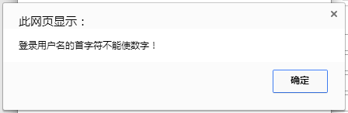
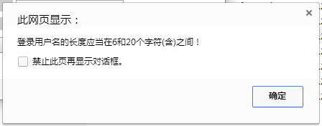
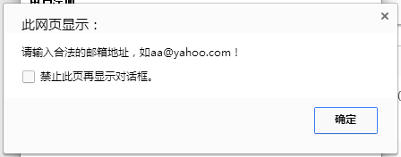
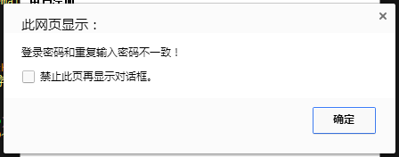
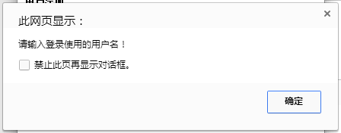

  - 编写一个JavaScript程序，根据下图完成当单击“>>”按钮时将左边列表框中选中的元素复制到右边列表框中，同时从左边列表框中删除。
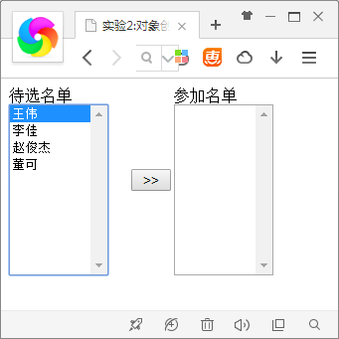
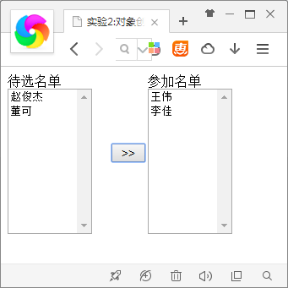

三．方案设计

（仅需要写出设计性实验的方案即可）

四．测试数据及运行结果

（需要写出验证性实验的结果截图和设计性实验的你的运行结果）

五．总结

1．实验过程中遇到的问题及解决办法；
2．对设计及调试过程的心得体会。

六．附录：

（仅粘贴设计性实验代码，字体为小五号，行距为单倍行距，段前段后为0）

